Resolución del Pleno del Instituto de Transparencia, Acceso a la Información Pública y Protección de Datos Personales del Estado de México y Municipios, con domicilio en Metepec, Estado de México, de fecha veintidós de enero de dos mil veinte.
VISTOS los expedientes formados con motivo de los recursos de revisión 08787/INFOEM/IP/RR/2019 y 08788/INFOEM/IP/RR/2019, promovidos por XXXXXXXXXXX XXXXXXXX XXXXXXXXXXX, en lo sucesivo EL RECURRENTE, en contra de las respuestas emitidas por el Ayuntamiento de Jaltenco, en lo sucesivo EL SUJETO OBLIGADO, se procede a dictar la presente resolución con base en lo siguiente:
RESULTANDO
- En fecha veintiocho de octubre de dos mil diecinueve, EL RECURRENTE presentó a través del Sistema de Acceso a la Información Mexiquense, en lo subsecuente EL SAIMEX, ante EL SUJETO OBLIGADO, las solicitudes de acceso a la información pública, a las que se les asignaron los números 00128/JALTENCO/IP/2019 y 00127/JALTENCO/IP/2019, mediante las cuales requirió por dicha vía:
00128/JALTENCO/IP/2019
“solicito las licencias de comercios, bares etc... que se han otorgado desde el mes de enero al mes de septiembre de 2019.” (Sic)
00127/JALTENCO/IP/2019
“Solicito copia de las licencias de construcción y uso de suelo del mes de enero al mes de septiembre de 2019.” (Sic)
- De las constancias que integran los expedientes electrónicos del SAIMEX, se advierte que, el titular de la Unidad de Transparencia, en fecha veintiocho de octubre de dos mil diecinueve, mediante los folios números 00128/JALTENCO/IP/2019/TSP/0001 y 00127/JALTENCO/IP/2019/TSP/0001 turnó los requerimientos de información al Director de Desarrollo Económico y al Director de de Obras Públicas, Desarrollo Urbano y Biodiversidad, en su calidad de Servidores Públicos Habilitados; tal y como, se aprecia en las siguientes imágenes:
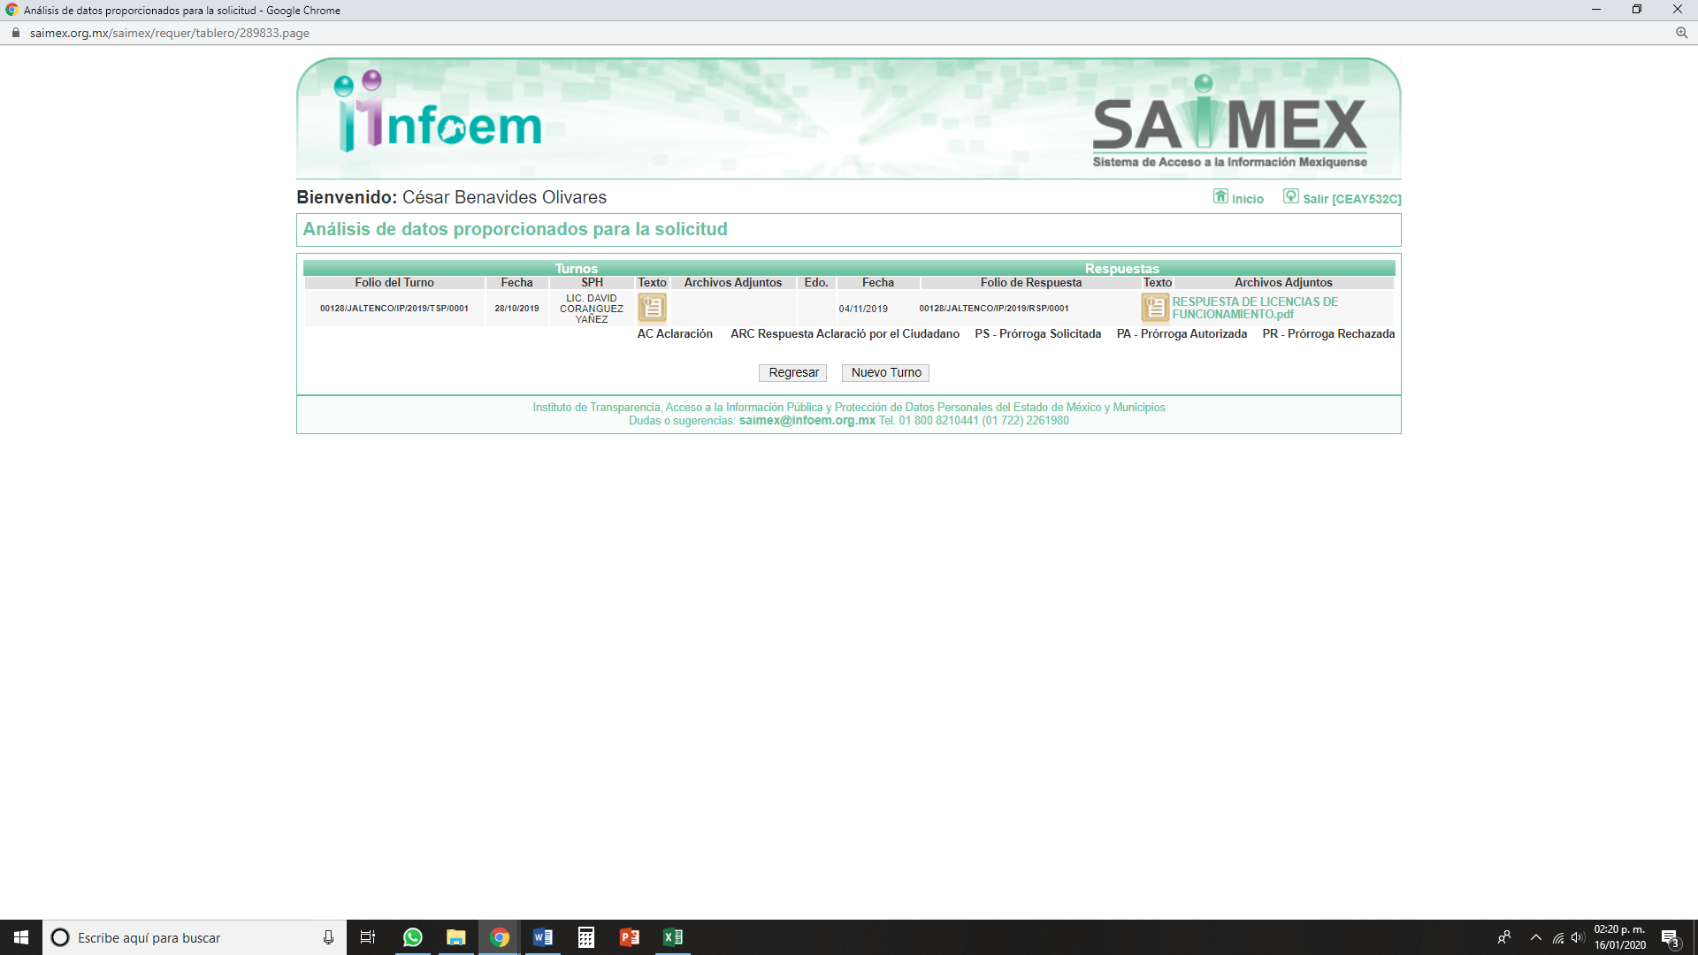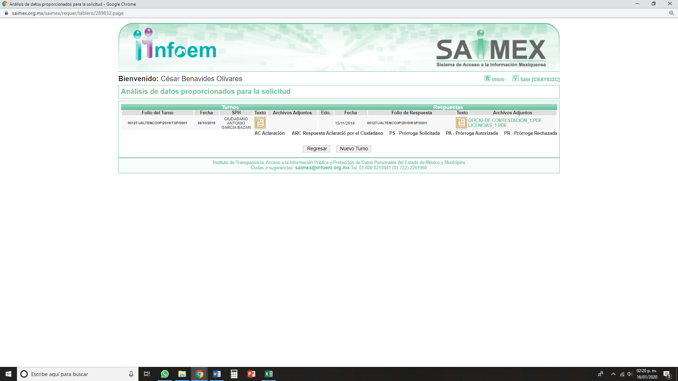
- Posteriormente, los días cuatro y quince de noviembre de dos mil diecinueve, EL SUJETO OBLIGADO dio respuestas a las solicitudes de acceso a la información pública requeridas por EL RECURRENTE, de la siguiente manera:
00128/JALTENCO/IP/2019
“DEPENDENCIA: DIRECCIÓN DE DESARROLLO ECONÓMICO No. DE OFICIO: 235/2019 ASUNTO: EL QUE SE INDICA Jaltenco, México a 1 de Noviembre del 2019. A QUIEN CORRESPONDA P R E S E N T E Sírvase recibir un cordial saludo y en atención a la solicitud de Acceso a la Información Pública requerida por medio del sistema SAIMEX con el número de folio 00128/JALTENCO/IP/2019 y por virtud del cual requiere se le remita la siguiente información: 1.- Solicito las Licencias de Comercios, Bares, etc… que se han otorgado desde el mes de enero al mes de septiembre de 2019. Por lo que me permito informarle que durante el periodo comprendido del mes de enero a septiembre del año en curso; se han expedido 75 Licencias de Funcionamiento a los diferentes comercios que se encuentran en el Municipio de Jaltenco. Con lo anteriormente expuesto le solicito se tenga por desahogado el informe requerido en los términos precisados reiterándome como su atento y seguro servidor. ATENTAMENTE LIC. DAVID CORANGUEZ YAÑEZ DIRECTOR DE DESARROLLO ECONÓMICO DE JALTENCO, ESTADO DE MÉXICO C.c.p. ARCHIVO DCY/nega*.” (Sic)
Asimismo, adjuntó a su respuesta el siguiente archivo electrónico:


00127/JALTENCO/IP/2019
“Se da contestacion a la solicitud, 00127/JALTENCO/IP/2019, se anexan formatos en PDF.” (Sic)
Al respecto, EL SUJETO OBLIGADO adjuntó a su respuesta el siguiente archivo electrónico:


De igual forma, EL SUJETO OBLIGADO remitió el archivo electrónico denominado LICENCIAS_1.PDF, el cual consiste en la pretendida versión pública de licencias de construcción, constante de 53 fojas útiles. Sirve de sustento a lo anterior la siguiente imagen, de manera ilustrativa:
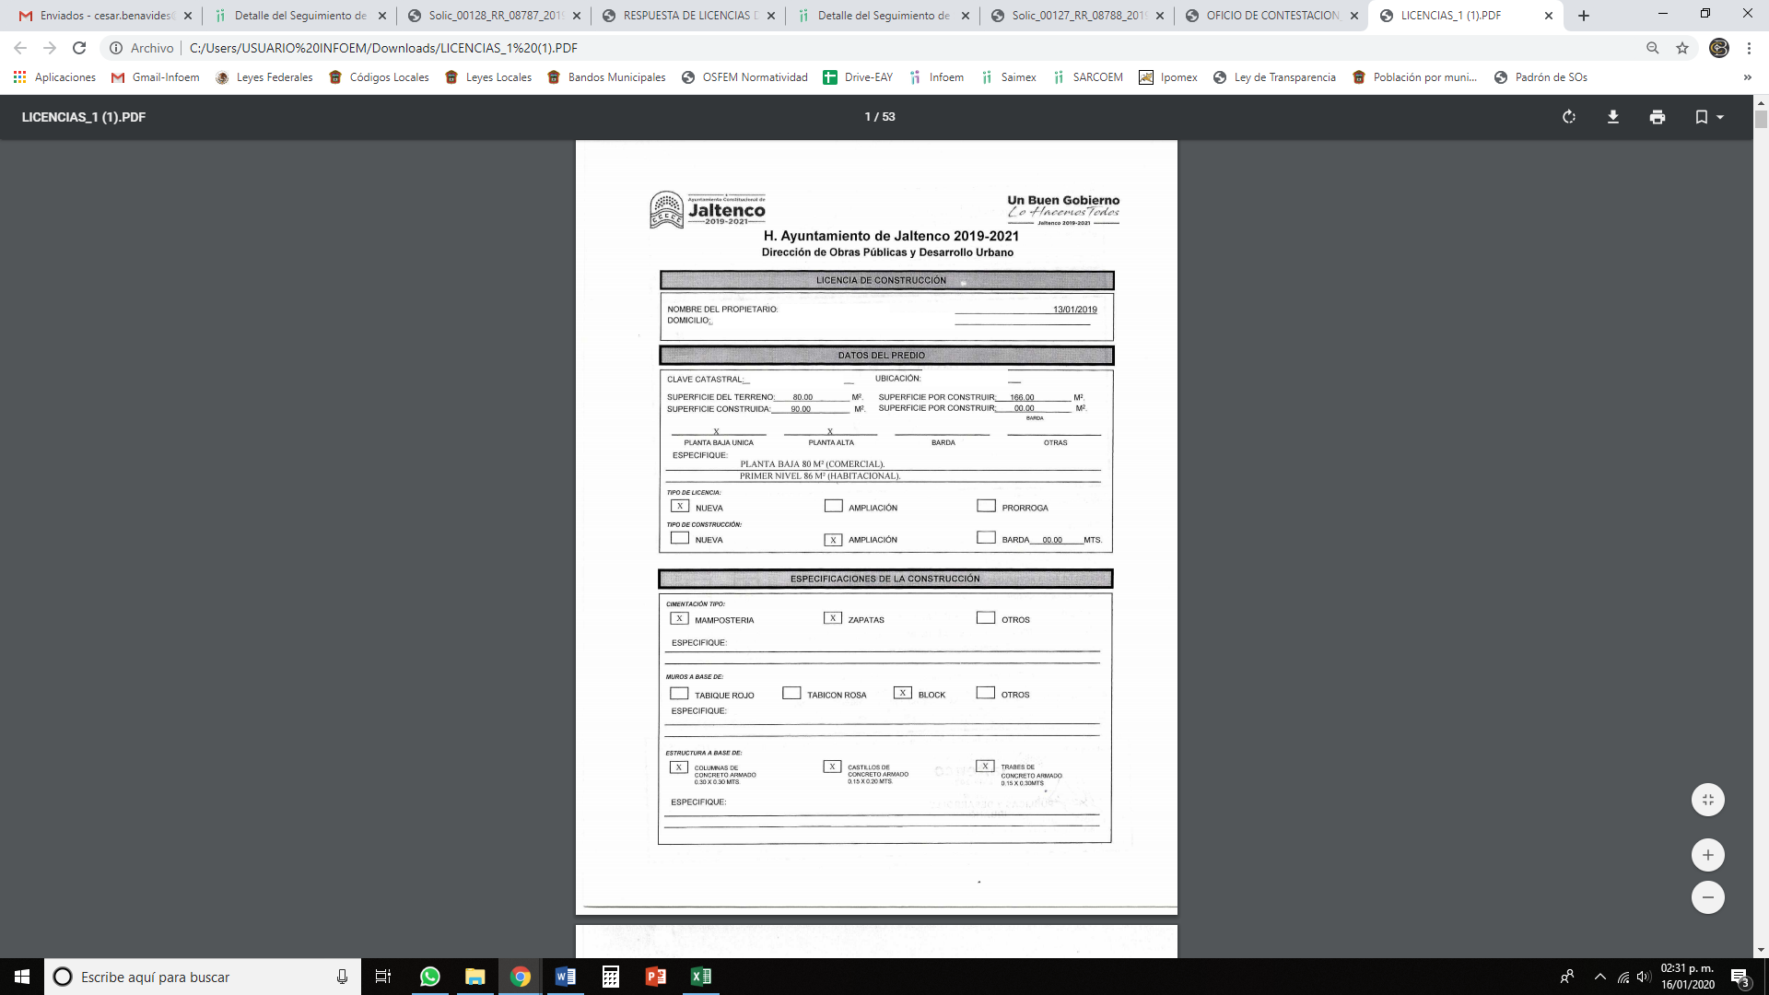
- Inconforme con las respuestas del SUJETO OBLIGADO, en fecha diecinueve de noviembre de dos mil diecinueve, EL RECURRENTE, a través del SAIMEX, interpuso los recursos de revisión objeto del presente estudio, a los que se les asignaron los números al rubro citados, en los que señaló como actos impugnados, los siguientes:
08787/INFOEM/IP/RR/2019
“No entregan la información.” (Sic)
08788/INFOEM/IP/RR/2019
“No entregan la información.” (Sic)
Asimismo, EL RECURRENTE indicó como razones o motivos de inconformidad lo siguiente:
08787/INFOEM/IP/RR/2019
“No entregan la información.” (Sic)
08788/INFOEM/IP/RR/2019
“No entregan la información.” (Sic)
- En fecha diecinueve de noviembre de dos mil diecinueve, los recursos de que se trata se enviaron electrónicamente al Instituto de Transparencia, Acceso a la Información Pública y Protección de Datos Personales del Estado de México y Municipios y con fundamento en el artículo 185, fracción I de la Ley de Transparencia y Acceso a la Información Pública del Estado de México y Municipios, se turnaron, a través del SAIMEX, a la Comisionada EVA ABAID YAPUR y al Comisionado JOSÉ GUADALUPE LUNA HERNÁNDEZ, respectivamente, a efecto de que decretaran su admisión o desechamiento.
- En fecha veinticinco de noviembre de dos mil diecinueve, atento a lo dispuesto en el artículo 185, fracciones I, II y IV, de la Ley de Transparencia y Acceso a la Información Pública del Estado de México y Municipios, se acordó la admisión a trámite de los referidos recursos de revisión; así como, la integración de los expedientes respectivos, mismos que se pusieron a disposición de las partes, para que en el plazo máximo de siete días hábiles, EL RECURRENTE realizara manifestaciones, alegatos y ofreciera las pruebas que a su derecho conviniera y, en el caso del SUJETO OBLIGADO, para que exhibiera los Informes Justificados correspondientes.
- Por economía procesal y a fin de evitar la emisión de resoluciones contradictorias, el Pleno de este Instituto determinó la acumulación de los Recursos de Revisión al rubro citados, en la Cuadragésima Cuarta Sesión Ordinaria, del veintisiete de noviembre de dos mil diecinueve, turnándose a la Comisionada Eva Abaid Yapur para que formulara y presentara el proyecto de resolución correspondiente, de conformidad con lo dispuesto en el artículo 18 del Código de Procedimientos Administrativos del Estado de México, de aplicación supletoria, en términos del artículo 195 de la Ley de Transparencia y Acceso a la Información Pública del Estado de México y Municipios en vigor.
- De las constancias que obran en el SAIMEX, se desprende que, en fecha veintisiete de noviembre de dos mil diecinueve, EL SUJETO OBLIGADO rindió sus Informes Justificados, de la siguiente manera:
08787/INFOEM/IP/RR/2019


08788/INFOEM/IP/RR/2019

Cabe destacarse, que los Informes Justificados no se hicieron del conocimiento del RECURRENTE; toda vez que esta Ponencia Resolutora estimó que no se actualizó lo dispuesto por el artículo 185, fracción III de la Ley de Transparencia y Acceso a la Información Pública del Estado de México y Municipios.
- Por su parte, EL RECURRENTE no presentó manifestaciones, alegatos ni ofreció los medios de prueba que a su derecho convinieran.
- Una vez analizado el estado procesal que guardaban los expedientes, en fecha once de diciembre de dos mil diecinueve, la Comisionada Ponente acordó el cierre de instrucción; así como, la remisión de los mismos a efecto de ser resueltos, de conformidad con lo establecido en el artículo 185, fracciones VI y VIII de la Ley de Transparencia y Acceso a la Información Pública del Estado de México y Municipios.
CONSIDERANDO
- Competencia. Este Instituto de Transparencia, Acceso a la Información Pública y Protección de Datos Personales del Estado de México y Municipios, es competente para conocer y resolver los presentes recursos, conforme a lo dispuesto en el artículo 6, Apartado A, de la Constitución Política de los Estados Unidos Mexicanos; el artículo 5, párrafos vigésimo segundo, vigésimo tercero y vigésimo cuarto, fracciones IV y V, de la Constitución Política del Estado Libre y Soberano de México; los artículos 2, fracción II, 13, 29, 36, fracciones I y II, 176, 178, 179, 181, párrafo tercero y 185, de la Ley de Transparencia y Acceso a la Información Pública del Estado de México y Municipios, y los artículos 9, fracciones I y XXIV y 11 del Reglamento Interior del Instituto de Transparencia, Acceso a la Información Pública y Protección de Datos Personales del Estado de México y Municipios.
- Interés. Los recursos de revisión fueron interpuestos por parte legítima en atención a que fueron presentados por EL RECURRENTE, quien formuló las solicitudes de acceso a la información pública números 00128/JALTENCO/IP/2019 y 00127/JALTENCO/IP/2019.
- Justificación de la Acumulación de los recursos. De las constancias que obran en los expedientes, se advierte que los recursos de revisión 08787/INFOEM/IP/RR/2019 y 08788/INFOEM/IP/RR/2019 fueron presentados por el mismo RECURRENTE ante el mismo SUJETO OBLIGADO, aunado a que resulta conveniente su trámite de forma unificada por economía procesal y a fin de evitar la emisión de resoluciones contradictorias, en virtud de que la información solicitada concierne a información generada por EL SUJETO OBLIGADO; por lo que, fue procedente que este Órgano Garante decretara su acumulación, de conformidad con lo dispuesto en el artículo 18 del Código de Procedimientos Administrativos del Estado de México, de aplicación supletoria en términos del ordinal 195 de la Ley de Transparencia y Acceso a la Información Pública del Estado de México y Municipios, anteriormente citados.
“Código de Procedimientos Administrativos del Estado de México
Artículo 18.- La autoridad administrativa o el Tribunal acordarán la acumulación de los expedientes del procedimiento y proceso administrativo que ante ellos se sigan, de oficio o a petición de parte, cuando las partes o los actos administrativos sean iguales, se trate de actos conexos o resulte conveniente el trámite unificado de los asuntos, para evitar la emisión de resoluciones contradictorias. La misma regla se aplicará, en lo conducente, para la separación de los expedientes.”
Ley de Transparencia y Acceso a la Información Pública del Estado de México y Municipios
“Artículo 195. En la tramitación del recurso de revisión se aplicarán supletoriamente las disposiciones contenidas en el Código de Procedimientos Administrativos del Estado de México.”
(Énfasis añadido)
De lo dispuesto en la normativa anterior, dicha acumulación procede cuando:
- El solicitante y la información referida sean las mismas;
- Las partes o los actos impugnados sean iguales;
- Cuando se trate del mismo solicitante, el mismo Sujeto Obligado, aunque se trate de solicitudes diversas; y,
- Resulte conveniente la resolución unificada de los asuntos.
Así, tal y como se mencionó anteriormente, los Recursos de Revisión que nos ocupan fueron interpuestos por el mismo RECURRENTE ante el mismo SUJETO OBLIGADO, además de que la información solicitada atañe a información generada por EL SUJETO OBLIGADO; por lo que, resulta conveniente su resolución conjunta.
- Oportunidad. Los recursos de revisión fueron interpuestos dentro del plazo de quince días hábiles, contados a partir del día siguiente al en que EL RECURRENTE tuvo conocimiento de las respuestas impugnadas; tal y como, lo prevé el artículo 178 de la Ley de Transparencia y Acceso a la Información Pública del Estado de México y Municipios, que establece:
“Artículo 178. El solicitante podrá interponer, por sí mismo o a través de su representante, de manera directa o por medios electrónicos, recurso de revisión ante el Instituto o ante la Unidad de Transparencia que haya conocido de la solicitud dentro de los quince días hábiles, siguientes a la fecha de la notificación de la respuesta.
A falta de respuesta del sujeto obligado, dentro de los plazos establecidos en esta Ley, a una solicitud de acceso a la información pública, el recurso podrá ser interpuesto en cualquier momento, acompañado con el documento que pruebe la fecha en que presentó la solicitud.
En el caso de que se interponga ante la Unidad de Transparencia, ésta deberá remitir el recurso de revisión al Instituto a más tardar al día siguiente de haberlo recibido.”
En esa tesitura, por cuanto hace al Recurso de Revisión 08787/INFOEM/IP/RR/2019, atendiendo a que EL SUJETO OBLIGADO notificó la respuesta a la solicitud de acceso a la información pública el día cuatro de noviembre de dos mil diecinueve; así, el plazo de quince días hábiles que el artículo 178 de la Ley de la materia otorga a EL RECURRENTE para presentar el respectivo recurso de revisión, transcurrió del cinco al veintiséis de noviembre de dos mil diecinueve, sin contemplar en el cómputo los días nueve, diez, dieciséis, diecisiete, veintitrés y veinticuatro de noviembre de dos mil diecinueve, por corresponder a sábados y domingos, considerados como días inhábiles, en términos del artículo 3, fracción X de la Ley de Transparencia y Acceso a la Información Pública del Estado de México y Municipios; así como, el día dieciocho de noviembre de dos mil diecinueve por ser considerado como suspensión de labores, de conformidad con el Calendario Oficial en Materia de Transparencia, Acceso a la Información Pública y Protección de Datos Personales para el año dos mil diecinueve y enero dos mil veinte, aprobado por el Pleno de este Instituto, el diecinueve de diciembre de dos mil dieciocho.
Ahora bien, por cuanto hace al Recurso de Revisión 08788/INFOEM/IP/RR/2019, atendiendo a que EL SUJETO OBLIGADO notificó la respuesta a la solicitud de acceso a la información pública el día quince de noviembre de dos mil diecinueve; así, el plazo de quince días hábiles que el artículo 178 de la Ley de la materia otorga a EL RECURRENTE para presentar el respectivo recurso de revisión, transcurrió del diecinueve de noviembre al nueve de diciembre de dos mil diecinueve, sin contemplar en el cómputo los días veintitrés, veinticuatro y treinta de noviembre; así como, uno , siete y ocho de diciembre de dos mil diecinueve, por corresponder a sábados y domingos, considerados como días inhábiles, en términos del artículo 3, fracción X de la Ley de Transparencia y Acceso a la Información Pública del Estado de México y Municipios; así como, el día dieciocho de noviembre de dos mil diecinueve por ser considerado como suspensión de labores, de conformidad con el Calendario Oficial en Materia de Transparencia, Acceso a la Información Pública y Protección de Datos Personales para el año dos mil diecinueve y enero dos mil veinte, aprobado por el Pleno de este Instituto, el diecinueve de diciembre de dos mil dieciocho.
En ese tenor, si los recursos de revisión que nos ocupan, se interpusieron el diecinueve de noviembre de dos mil diecinueve, éstos se encuentran dentro de los márgenes temporales previstos en el precepto legal citado en el párrafo anterior y, por tanto, su interposición se considera oportuna.
- Procedibilidad. Se considera importante abordar el análisis de los requisitos de procedibilidad de los Recursos de Revisión; así, tenemos que el artículo 180 de la Ley de Transparencia y Acceso a la Información Pública del Estado de México y Municipios, establece lo siguiente:
“Artículo 180. El recurso de revisión contendrá:
I. El sujeto obligado ante la cual se presentó la solicitud;
II. El nombre del solicitante que recurre o de su representante y, en su caso, del tercero interesado, así como la dirección o medio que señale para recibir notificaciones;
III. El número de folio de respuesta de la solicitud de acceso;
IV. La fecha en que fue notificada la respuesta al solicitante o tuvo conocimiento del acto reclamado, o de presentación de la solicitud, en caso de falta de respuesta;
V. El acto que se recurre;
VI. Las razones o motivos de inconformidad;
VII. La copia de la respuesta que se impugna y, en su caso, de la notificación correspondiente, en el caso de respuesta de la solicitud; y
VIII. Firma del recurrente, en su caso, cuando se presente por escrito, requisito sin el cual se dará trámite al recurso.
Adicionalmente, se podrán anexar las pruebas y demás elementos que considere procedentes someter a juicio del Instituto.
En ningún caso será necesario que el particular ratifique el recurso de revisión interpuesto.
En caso de que el recurso se interponga de manera electrónica no será indispensable que contengan los requisitos establecidos en las fracciones II, IV, VII y VIII.”
En principio, de una interpretación del artículo transcrito se observan los requisitos que deberán contener los recursos de revisión; sobre el particular, de la revisión de los expedientes electrónicos del SAIMEX se desprende que la parte solicitante y ahora RECURRENTE, en ejercicio de su derecho de acceso a la información pública, no proporcionó su nombre completo para que sea identificada, ni se tiene la certeza sobre su identidad, lo que en estricto sentido provoca que no se colmen los requisitos establecidos en el citado artículo 180 de la Ley de Transparencia.
Empero, debe destacarse que el artículo 15 de Ley de Transparencia y Acceso a la Información Pública del Estado de México y Municipios prevé que toda persona tendrá acceso a la información sin necesidad de acreditar interés alguno o justificar su utilización, de lo que se infiere que para el ejercicio del derecho de acceso a la información pública, el nombre no es un requisito sine qua non que los particulares y, en su caso, los recurrentes deban señalar, por el contrario la Ley de Transparencia prevé en su artículo 155, párrafo segundo la posibilidad de que las solicitudes de información sean anónimas, con nombre incompleto o seudónimo.
Correlativo a ello, cabe mencionar que los artículos 6, Apartado A, de la Constitución Política de los Estados Unidos Mexicanos y 5, párrafos vigésimo segundo, vigésimo tercero y vigésimo cuarto de la Constitución Política del Estado Libre y Soberano de México, garantizan el ejercicio del derecho de acceso a la información pública, toda vez que disponen que toda persona sin necesidad de acreditar interés alguno o justificar su utilización, tendrá acceso gratuito a la información pública; preceptos cuyo texto y sentido literal es el siguiente:
Constitución Política de los Estados Unidos Mexicanos
“Artículo 6o. La manifestación de las ideas no será objeto de ninguna inquisición judicial o administrativa, sino en el caso de que ataque a la moral, la vida privada o los derechos de terceros, provoque algún delito, o perturbe el orden público; el derecho de réplica será ejercido en los términos dispuestos por la ley. El derecho a la información será garantizado por el Estado.
Toda persona tiene derecho al libre acceso a información plural y oportuna, así como a buscar, recibir y difundir información e ideas de toda índole por cualquier medio de expresión.
Para efectos de lo dispuesto en el presente artículo se observará lo siguiente:
A. Para el ejercicio del derecho de acceso a la información, la Federación, los Estados y el Distrito Federal, en el ámbito de sus respectivas competencias, se regirán por los siguientes principios y bases:
I. Toda la información en posesión de cualquier autoridad, entidad, órgano y organismo de los Poderes Ejecutivo, Legislativo y Judicial, órganos autónomos, partidos políticos, fideicomisos y fondos públicos, así como de cualquier persona física, moral o sindicato que reciba y ejerza recursos públicos o realice actos de autoridad en el ámbito federal, estatal y municipal, es pública y sólo podrá ser reservada temporalmente por razones de interés público y seguridad nacional, en los términos que fijen las leyes. En la interpretación de este derecho deberá prevalecer el principio de máxima publicidad. Los sujetos obligados deberán documentar todo acto que derive del ejercicio de sus facultades, competencias o funciones, la ley determinará los supuestos específicos bajo los cuales procederá la declaración de inexistencia de la información.
II. La información que se refiere a la vida privada y los datos personales será protegida en los términos y con las excepciones que fijen las leyes.
III. Toda persona, sin necesidad de acreditar interés alguno o justificar su utilización, tendrá acceso gratuito a la información pública, a sus datos personales o a la rectificación de éstos.
IV. Se establecerán mecanismos de acceso a la información y procedimientos de revisión expeditos que se sustanciarán ante los organismos autónomos especializados e imparciales que establece esta Constitución.
V. Los sujetos obligados deberán preservar sus documentos en archivos administrativos actualizados y publicarán, a través de los medios electrónicos disponibles, la información completa y actualizada sobre el ejercicio de los recursos públicos y los indicadores que permitan rendir cuenta del cumplimiento de sus objetivos y de los resultados obtenidos.
VI. Las leyes determinarán la manera en que los sujetos obligados deberán hacer pública la información relativa a los recursos públicos que entreguen a personas físicas o morales.
VII. La inobservancia a las disposiciones en materia de acceso a la información pública será sancionada en los términos que dispongan las leyes.
VIII. La Federación contará con un organismo autónomo, especializado, imparcial, colegiado, con personalidad jurídica y patrimonio propio, con plena autonomía técnica, de gestión, capacidad para decidir sobre el ejercicio de su presupuesto y determinar su organización interna, responsable de garantizar el cumplimiento del derecho de acceso a la información pública y a la protección de datos personales en posesión de los sujetos obligados en los términos que establezca la ley.
…
La ley establecerá aquella información que se considere reservada o confidencial.”
Constitución Política del Estado Libre y Soberano de México
“Artículo 5. …
El derecho a la información será garantizado por el Estado. La ley establecerá las previsiones que permitan asegurar la protección, el respeto y la difusión de este derecho.
Para garantizar el ejercicio del derecho de transparencia, acceso a la información pública y protección de datos personales, los poderes públicos y los organismos autónomos, transparentarán sus acciones, en términos de las disposiciones aplicables, la información será oportuna, clara, veraz y de fácil acceso.
Este derecho se regirá por los principios y bases siguientes:
I. Toda la información en posesión de cualquier autoridad, entidad, órgano y organismos de los Poderes Ejecutivo, Legislativo y Judicial, órganos autónomos, partidos políticos, fideicomisos y fondos públicos estatales y municipales, así como del gobierno y de la administración pública municipal y sus organismos descentralizados, asimismo de cualquier persona física, jurídica colectiva o sindicato que reciba y ejerza recursos públicos o realice actos de autoridad en el ámbito estatal y municipal, es pública y sólo podrá ser reservada temporalmente por razones previstas en la Constitución Política de los Estados Unidos Mexicanos de interés público y seguridad, en los términos que fijen las leyes. En la interpretación de este derecho deberá prevalecer el principio de máxima publicidad. Los sujetos obligados deberán documentar todo acto que derive del ejercicio de sus facultades, competencias o funciones, la ley determinará los supuestos específicos bajo los cuales procederá la declaración de inexistencia de la información.
II. La información referente a la intimidad de la vida privada y la imagen de las personas será protegida a través de un marco jurídico rígido de tratamiento y manejo de datos personales, con las excepciones que establezca la ley reglamentaria.
III. Toda persona, sin necesidad de acreditar interés alguno o justificar su utilización, tendrá acceso gratuito a la información pública, a sus datos personales o a la rectificación de éstos.
IV. Se establecerán mecanismos de acceso a la información y procedimientos de revisión expeditos que se sustanciarán ante el organismo autónomo especializado e imparcial que establece esta Constitución.
V. Los procedimientos de acceso a la información pública, de acceso, corrección y supresión de datos personales, así como los recursos de revisión derivados de los mismos, podrán tramitarse por medios electrónicos, a través de un sistema automatizado que para tal efecto establezca la ley reglamentaria y el organismo autónomo garante en el ámbito de su competencia. Las resoluciones que correspondan a estos procedimientos se sistematizarán para favorecer su consulta.
VI. Los sujetos obligados deberán preservar sus documentos en archivos administrativos actualizados y publicarán, a través de los medios electrónicos disponibles, la información completa y actualizada sobre el ejercicio de los recursos públicos y los indicadores que permitan rendir cuenta del cumplimiento de sus objetivos y los resultados obtenidos.
VII. La ley reglamentaria, determinará la manera en que los sujetos obligados deberán hacer pública la información relativa a los recursos públicos que entreguen a personas físicas o jurídicas colectivas.”
(Énfasis añadido)
Por otra parte, del contenido del artículo 1 de la Constitución Política de los Estados Unidos Mexicanos, se destaca lo siguiente:
“Artículo 1o. En los Estados Unidos Mexicanos todas las personas gozarán de los derechos humanos reconocidos en esta Constitución y en los tratados internacionales de los que el Estado Mexicano sea parte, así como de las garantías para su protección, cuyo ejercicio no podrá restringirse ni suspenderse, salvo en los casos y bajo las condiciones que esta Constitución establece.
Las normas relativas a los derechos humanos se interpretarán de conformidad con esta Constitución y con los tratados internacionales de la materia favoreciendo en todo tiempo a las personas la protección más amplia.
Todas las autoridades, en el ámbito de sus competencias, tienen la obligación de promover, respetar, proteger y garantizar los derechos humanos de conformidad con los principios de universalidad, interdependencia, indivisibilidad y progresividad. En consecuencia, el Estado deberá prevenir, investigar, sancionar y reparar las violaciones a los derechos humanos, en los términos que establezca la ley.”
(Énfasis añadido)
En esa virtud, de una interpretación sistemática, armónica y progresiva del derecho humano de acceso a la información pública se reitera que toda persona, sin necesidad de acreditar interés alguno o justificar su utilización, deberá tener acceso a la información pública, es decir, dicho derecho fundamental exime a quien lo ejerce, de acreditar su legitimación en la causa o su interés en el asunto, lo que permite la posibilidad de que inclusive, la solicitud de acceso a la información pueda ser anónima o no contener un nombre que identifique al solicitante o que permita tener certeza sobre su identidad.
Robustece lo anterior, el Criterio 6/2014 del entonces Instituto Federal de Acceso a la Información y Protección de Datos (IFAI), ahora INAI, el cual se reproduce para una mayor referencia:
“Acceso a información gubernamental. No debe condicionarse a que el solicitante acredite su personalidad, demuestre interés alguno o justifique su utilización. De conformidad con lo dispuesto en los artículos 6o., apartado A, fracción III de la Constitución Política de los Estados Unidos Mexicanos, y 1º, 2º, 4º y 40 de la Ley Federal de Transparencia y Acceso a la Información Pública Gubernamental, la respuesta a una solicitud de acceso a información y entrega de la misma, no debe estar condicionada a que el particular acredite su personalidad, demuestre interés alguno o justifique su utilización, en virtud de que los sujetos obligados no deben requerir al solicitante mayores requisitos que los establecidos en la Ley. En este sentido, las dependencias y entidades, sólo deberán asegurarse de que, en su caso, se haya cubierto el pago de reproducción y envío de la información, mediante la exhibición del recibo correspondiente.”
En ese orden de ideas, se estima que el requerimiento relativo al nombre como presupuesto de procedibilidad podría limitar el ejercicio del derecho de acceso a la información pública, debido a que el hecho de solicitar la identificación del RECURRENTE, a través de dicho dato personal, en ciertos extremos se equipara a una exigencia acerca de su interés o justificación de su utilización, lo que materialmente haría nugatorio un derecho fundamental.
Aunado a ello, para el estudio de la materia sobre la que se resuelven los recursos de revisión, resulta intrascendente el nombre de la persona que los hubiere promovido, en virtud de que tanto la Constitución Federal, como la Constitución Política del Estado Libre y Soberano de México, reconocen la prerrogativa de los individuos para no acreditar dicho interés o justificar su utilización, por lo que este Órgano Garante en la materia, se encuentra impedido para realizar dicho análisis, en la inteligencia de que al limitar un derecho humano, como lo es el derecho de acceso a la información pública, por una cuestión procedimental.
En consecuencia, dado lo expuesto y fundado con anterioridad, se estima que el requisito relativo al nombre del RECURRENTE no constituye un presupuesto indispensable de procedibilidad del recurso de revisión, en términos de los artículos 25 de la Convención Americana de Derechos Humanos, 1, párrafos segundo y tercero, 6, apartado A, fracciones III y IV de la Constitución Política de los Estados Unidos Mexicanos y 5, párrafo vigésimo segundo de la Constitución Política del Estado Libre y Soberano de México debido a que el acceso a la información pública es un derecho humano que no requiere legitimación en la causa, sino que únicamente basta con que se encuentre legitimado en el procedimiento de recurso de revisión, circunstancia que se acredita en las constancias electrónicas de los expedientes, de las que se desprende que EL RECURRENTE, es la misma persona que realizó las solicitudes de acceso a la información pública que ahora se impugnan.
Aunado a lo anterior, el propio artículo 180 en su último párrafo establece que cuando el recurso se interponga de manera electrónica no será indispensable que contengan determinados requisitos, entre ellos, el nombre del RECURRENTE; por lo que, en el presente caso, al haber sido presentados los recursos de revisión vía SAIMEX, dicho requisito resulta innecesario.
- Estudio y resolución del asunto. Tal y como quedó precisado en los resultandos de la presente resolución, el particular requirió del SUJETO OBLIGADO las licencias de funcionamiento y las licencias de construcción y uso de suelo emitidas durante el periodo que comprende del 1 de enero al 30 de septiembre de 2019.
Al respecto, EL SUJETO OBLIGADO respondió al particular de la siguiente manera:
Requerimiento | Respuesta
Licencias de funcionamiento emitidas durante el periodo que comprende del 1 de enero al 30 de septiembre de 2019. | Manifestó que durante el periodo comprendido del mes de enero a septiembre del 2019 se expidieron 75 licencias de funcionamiento a diferentes comercios.
Licencias de construcción emitidas durante el periodo que comprende del 1 de enero al 30 de septiembre de 2019. | Remitió la supuesta versión pública de licencias de construcción en las que se testaron datos tales como: nombres de propietarios, domicilios, colonia y ubicación de predios.
Licencias de uso de suelo emitidas durante el periodo que comprende del 1 de enero al 30 de septiembre de 2019. | No se pronunció.
Inconforme con dichas respuestas, el hoy RECURRENTE interpuso los medios de defensa de mérito, en los que argumentó que no se le entregó la información solicitada.
Posteriormente, EL SUJETO OBLIGADO rindió sus Informes Justificados en los que reiteró sus respuestas. Por su parte, EL RECURRENTE no presentó manifestaciones, alegatos ni ofreció los medios de prueba que a su derecho convinieran.
Bajo ese contexto, este Instituto analizó la totalidad de constancias que integran el expediente electrónico del SAIMEX y observó que las razones o motivos de inconformidad hechos valer por EL RECURRENTE devienen fundados y suficientes para REVOCAR las respuestas del SUJETO OBLIGADO, en atención a las consideraciones de hecho y de derecho siguientes:
Primeramente, este Instituto precisa que se obvia el análisis de la competencia por parte del SUJETO OBLIGADO, para generar, administrar o poseer la información relativa a las licencias de funcionamiento y de construcción peticionadas, dado que éste ha asumido la misma, en razón de que en su respuesta manifestó contar con ellas.
En efecto, el hecho de que EL SUJETO OBLIGADO haya asumido contar con la información pública solicitada, acepta que la genera, posee y administra, en ejercicio de sus funciones de derecho público, motivo por el cual se actualiza el supuesto jurídico, previsto en el artículo 12 de la Ley de Transparencia y Acceso a la Información Pública del Estado de México y Municipios.
“Artículo 12. Quienes generen, recopilen, administren, manejen, procesen, archiven o conserven información pública serán responsables de la misma en los términos de las disposiciones jurídicas aplicables.
Los sujetos obligados sólo proporcionarán la información pública que se les requiera y que obre en sus archivos y en el estado en que ésta se encuentre. La obligación de proporcionar información no comprende el procesamiento de la misma, ni el presentarla conforme al interés del solicitante; no estarán obligados a generarla, resumirla, efectuar cálculos o practicar investigaciones.”
Así, el estudio de la naturaleza jurídica de la información pública solicitada, tiene por objeto determinar si ésta la genera, posee o administra EL SUJETO OBLIGADO; sin embargo, en aquellos casos en que éste la asume, a nada práctico nos conduciría su estudio, ya que se insiste, dicha información, fue admitida por el mismo; por lo que, la genera, posee y administra, en ejercicio de sus funciones de derecho público, motivo por el cual, se actualiza el supuesto jurídico, previsto en el artículo 12 de la Ley de la materia, anteriormente referido.
Asimismo, no se omite comentar que, al haber existido un pronunciamiento por parte del SUJETO OBLIGADO, a fin de dar respuesta a la solicitud planteada, este Instituto no está facultado para manifestarse sobre la veracidad de la información proporcionada, pues este Órgano Garante, conforme al artículo 36 de la Ley de la Materia, no se encuentra facultado para pronunciarse acerca de la autenticidad de dicho pronunciamiento.
Sirve de sustento a lo anterior, el criterio 31/10 emitido por el entonces Instituto Federal de Acceso a la Información y Protección de Datos, ahora Instituto Nacional de Transparencia, Acceso a la Información y Protección de Datos Personales (INAI), el cual refiere:
“El Instituto Federal de Acceso a la Información y Protección de Datos no cuenta con facultades para pronunciarse respecto de la veracidad de los documentos proporcionados por los sujetos obligados. El Instituto Federal de Acceso a la Información y Protección de Datos es un órgano de la Administración Pública Federal con autonomía operativa, presupuestaria y de decisión, encargado de promover y difundir el ejercicio del derecho de acceso a la información; resolver sobre la negativa de las solicitudes de acceso a la información; y proteger los datos personales en poder de las dependencias y entidades. Sin embargo, no está facultado para pronunciarse sobre la veracidad de la información proporcionada por las autoridades en respuesta a las solicitudes de información que les presentan los particulares, en virtud de que en los artículos 49 y 50 de la Ley Federal de Transparencia y Acceso a la Información Pública Gubernamental no se prevé una causal que permita al Instituto Federal de Acceso a la Información y Protección de Datos conocer, vía recurso revisión, al respecto. Expedientes: 2440/07 Comisión Federal de Electricidad - Alonso Lujambio Irazábal 0113/09 Instituto de Seguridad y Servicios Sociales de los Trabajadores del Estado – Alonso Lujambio Irazábal 1624/09 Instituto Nacional para la Educación de los Adultos - María Marván Laborde 2395/09 Secretaría de Economía - María Marván Laborde 0837/10 Administración Portuaria Integral de Veracruz, S.A. de C.V. – María Marván Laborde
Criterio 31/10” (sic)
Una vez apuntado lo anterior, este Instituto analizó las respuestas proporcionadas por EL SUJETO OBLIGADO, a fin de verificar si con éstas satisfizo el derecho de acceso a la información ejercitado por el particular y advirtió que no fue así, como puede apreciarse en la tabla siguiente:
Requerimiento | Respuesta | Informe Justificado | Colma
Licencias de funcionamiento emitidas durante el periodo que comprende del 1 de enero al 30 de septiembre de 2019. | Manifestó que durante el periodo comprendido del mes de enero a septiembre del 2019 se expidieron 75 licencias de funcionamiento a diferentes comercios. | Reiteró su Respuesta | No.  No remitió la expresión documental que satisface el requerimiento de información.
Licencias de construcción emitidas durante el periodo que comprende del 1 de enero al 30 de septiembre de 2019. | Remitió la supuesta versión pública de licencias de construcción en las que se testaron datos tales como: nombres de propietarios, domicilios, colonia y ubicación de predios. | Reiteró su Respuesta | No  Testó indebidamente la ubicación de los predios a los cuales les recayó la licencia de construcción.  La respuesta se encuentra indebidamente fundada y motivada en razón de que no remitió el Acuerdo de Clasificación en el que se sustenten las versiones públicas remitidas.
Licencias de uso de suelo emitidas durante el periodo que comprende del 1 de enero al 30 de septiembre de 2019. | No se pronunció. | No se pronunció | No
En mérito de lo expuesto, este Instituto advirtió que, en relación con la solicitud de acceso a la información relativa a las licencias de funcionamiento emitidas durante el periodo que comprende del 1 de enero al 30 de septiembre de 2019, no basta el pronunciamiento realizado por el SUJETO OBLIGADO respecto del número de licencias otorgadas, sino que es necesario que se remita la expresión documental de la petición, a fin de tener por colmado el derecho ejercitado pro el particular.
Siendo necesario hacer hincapié que, en todo momento, los Sujetos Obligados, al analizar las solicitudes de información a ellos planteadas, deben verificar si puede o no tratarse de información que generen, posean o administren en el ejercicio de sus atribuciones o funciones y, en tal virtud, cuando haya información relacionada con la solicitud, o bien, una expresión documental, deben atenderlas. Lo anterior, tiene apoyo en el criterio 16/17, emitido por el Pleno del INAI, el cual menciona lo siguiente:
“Expresión documental. Cuando los particulares presenten solicitudes de acceso a la información sin identificar de forma precisa la documentación que pudiera contener la información de su interés, o bien, la solicitud constituya una consulta, pero la respuesta pudiera obrar en algún documento en poder de los sujetos obligados, éstos deben dar a dichas solicitudes una interpretación que les otorgue una expresión documental.
Resoluciones:
• RRA 0774/16. Secretaría de Salud. 31 de agosto de 2016. Por unanimidad. Comisionada Ponente María Patricia Kurczyn Villalobos.
• RRA 0143/17. Universidad Autónoma Agraria Antonio Narro. 22 de febrero de 2017. Por unanimidad. Comisionado Ponente Oscar Mauricio Guerra Ford.
• RRA 0540/17. Secretaría de Economía. 08 de marzo del 2017. Por unanimidad. Comisionado Ponente Francisco Javier Acuña Llamas.” (Sic)
(Énfasis añadido)
En esa tesitura, esta Autoridad estima que se actualiza lo dispuesto por el artículo 179, fracción VI de la Ley de Transparencia y Acceso a la Información Pública del Estado de México y Municipios, por lo que, lo procedente es ordena al SUJETO OBLIGADO haga entrega de la información solicitada, en versión pública de ser procedente.
Ahora bien, por cuanto hace a la solicitud de acceso a la información, relativa a las licencias de construcción emitidas durante el periodo que comprende del 1 de enero al 30 de septiembre de 2019, esta Autoridad advirtió en un primer orden de ideas que EL SUJETO OBLIGADO remitió la supuesta versión pública de diversas licencias de construcción; sin embargo, no adjuntó el Acuerdo de Clasificación que sustente dichas versiones públicas por lo que, la respuesta carece de una debida fundamentación y motivación.
Respecto a la fundamentación y motivación es de señalar que el máximo tribunal del país ha establecido jurisprudencia respecto a qué debe entenderse por fundamentación y motivación, en los siguientes términos:
“FUNDAMENTACIÓN Y MOTIVACIÓN. La debida fundamentación y motivación legal, deben entenderse, por lo primero, la cita del precepto legal aplicable al caso, y por lo segundo, las razones, motivos o circunstancias especiales que llevaron a la autoridad a concluir que el caso particular encuadra en el supuesto previsto por la norma legal invocada como fundamento…” (Sic)
De tal manera que, en un acto de autoridad se surte la debida fundamentación cuando se cita el precepto legal aplicable al caso concreto y la debida motivación cuando se expresan las razones, motivos o circunstancias que tomó en cuenta la autoridad para adecuar el hecho a los fundamentos de derecho, sirviendo de sustento la diversa jurisprudencia dictada por el Poder Judicial de la Federación que sostiene que la finalidad de la fundamentación o motivación es la de explicar, justificar, posibilitar la defensa y comunicar la decisión de la autoridad:
“FUNDAMENTACIÓN Y MOTIVACIÓN. EL ASPECTO FORMAL DE LA GARANTÍA Y SU FINALIDAD SE TRADUCEN EN EXPLICAR, JUSTIFICAR, POSIBILITAR LA DEFENSA Y COMUNICAR LA DECISIÓN. El contenido formal de la garantía de legalidad prevista en el artículo 16 constitucional relativa a la fundamentación y motivación tiene como propósito primordial y ratio que el justiciable conozca el "para qué" de la conducta de la autoridad, lo que se traduce en darle a conocer en detalle y de manera completa la esencia de todas las circunstancias y condiciones que determinaron el acto de voluntad, de manera que sea evidente y muy claro para el afectado poder cuestionar y controvertir el mérito de la decisión, permitiéndole una real y auténtica defensa. Por tanto, no basta que el acto de autoridad apenas observe una motivación pro forma pero de una manera incongruente, insuficiente o imprecisa, que impida la finalidad del conocimiento, comprobación y defensa pertinente, ni es válido exigirle una amplitud o abundancia superflua, pues es suficiente la expresión de lo estrictamente necesario para explicar, justificar y posibilitar la defensa, así como para comunicar la decisión a efecto de que se considere debidamente fundado y motivado, exponiendo los hechos relevantes para decidir, citando la norma habilitante y un argumento mínimo pero suficiente para acreditar el razonamiento del que se deduzca la relación de pertenencia lógica de los hechos al derecho invocado, que es la subsunción.”(Sic)
Por lo cual, la fundamentación y motivación implica que, en el acto de autoridad, además de contenerse los supuestos jurídicos aplicables, debe de explicarse claramente por qué a través de la utilización de la norma se emitió el acto. De este modo, la persona que se siente afectada pueda impugnar la decisión, permitiéndole una real y auténtica defensa.
Al respecto, es toral señalar que la entrega de documentos en su versión pública debe acompañarse necesariamente del Acuerdo del Comité de Transparencia del SUJETO OBLIGADO que la sustente, en el que se expongan los fundamentos y razones que llevaron a la autoridad a testar, suprimir o eliminar datos de dicho soporte documental, ya que el no hacerlo implica que lo entregado no es legal ni formalmente una versión pública, sino más bien una documentación ilegible, incompleta o tachada; pues no señalar las razones por las que no se aprecian determinados datos, ya sea porque se testan o suprimen, deja al solicitante en estado de incertidumbre, al no conocer o comprender porque no aparecen en la documentación respectiva, es decir, si no se exponen de manera puntual las razones de ello se violenta desde un inicio el derecho de acceso a la información del solicitante.
En un segundo orden de ideas, del análisis realizado por esta Ponencia Resolutora a los documentos remitidos, se advirtió que EL SUJETO OBLIGADO indebidamente testó la ubicación de los predios donde se solicitan las licencias de construcción; información que por su propia y especial naturaleza es pública; máxime que abona a la trasparencia y a la rendición de cuentas.
Lo anterior es así, puesto que conviene recordar que la información solicitada forma parte de las obligaciones de transparencia específicas que EL SUJETO OBLIGADO debe poner a disposición del público y actualizar, de conformidad con el artículo 94, fracción I, inciso f) de la Ley de Transparencia y Acceso a la Información Pública del Estado de México y Municipios.
Aunado a lo anterior, esta Autoridad no omite mencionar que, de conformidad con los Lineamientos Técnicos Generales para la Publicación, Homologación y Estandarización de la Información de las Obligaciones establecidas en el Título Quinto y en la fracción IV del artículo 31 de la Ley General de Transparencia y Acceso a la Información Pública, que deben de difundir los Sujetos Obligados en los Portales de Internet y en la Plataforma Nacional de Transparencia, EL SUJETO OBLIGADO debe publicar la siguiente información:

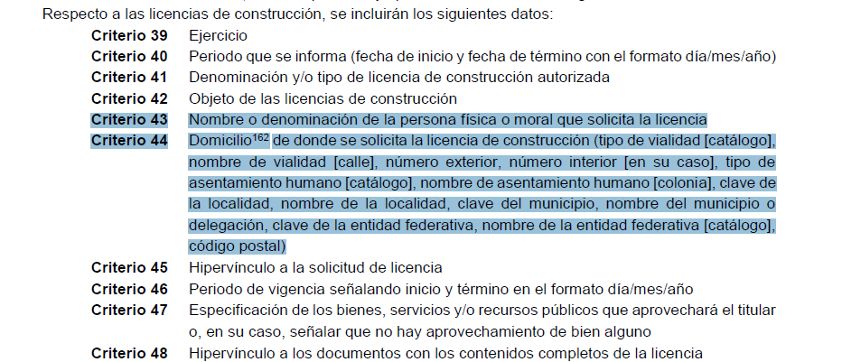
Al respecto, es toral señalar que, si bien es cierto en los Lineamientos Técnicos Generales para la Publicación, Homologación y Estandarización de la Información de las Obligaciones establecidas en el Título Quinto y en la fracción IV del artículo 31 de la Ley General de Transparencia y Acceso a la Información Pública, que deben de difundir los Sujetos Obligados en los Portales de Internet y en la Plataforma Nacional de Transparencia se establece que Los Sujetos Obligado deben publicar el nombre o denominación de la persona física o moral que solicita la licencia, es criterio de este Instituto que el nombre del titular de una licencia que no involucre el aprovechamiento de bienes, servicios y/o recursos públicos, constituye un dato personal susceptible de clasificar como confidencial. Sirve de sustento a lo anterior, el Criterio Relevante 01/18, emitido por este Instituto y publicado en el periódico oficial del Gobierno del Estado de México “Gaceta del Gobierno”, en fecha 25 de julio de 2018, el cual es del tenor siguiente:
“Nombre del titular de una licencia que no involucre el aprovechamiento de bienes, servicios y/o recursos públicos, constituye un dato personal susceptible de clasificar como confidencial. El artículo 1, párrafo segundo de la Constitución Política de los Estados Unidos Mexicanos determina que las normas relativas a los derechos humanos se interpretarán de conformidad con la Constitución y con los tratados internacionales de la materia favoreciendo en todo tiempo a las personas la protección más amplia, por su parte el artículo 6, apartado A, fracciones I y II, de dicho ordenamiento establece que toda información en posesión de los sujetos obligados es pública y sólo podrá limitarse de manera justificada por razones de interés público, seguridad nacional, y para proteger la vida privada y datos personales en los términos precisados por las Leyes reglamentarias. Ahora bien, el artículo 92, fracción XXXII de la Ley de Transparencia y Acceso a la Información Pública del Estado de México y Municipios, señala que el nombre de los titulares de las licencias es un dato de carácter público, no obstante, para su aplicación, dicho numeral debe ser interpretado de manera armónica y sistemática con el ordenamiento reglamentario de la materia de transparencia y protección de datos personales, pues la intromisión a los datos personales de particulares únicamente se verá justificada cuando se involucre el aprovechamiento de bienes, servicios y/o recursos públicos en términos de lo dispuesto por los artículos 6, 92, fracción XXXII, 122 y 143, fracción I, de la Ley de Transparencia referida en concordancia con lo establecido por los numerales 6 y 15 de la Ley de Protección de Datos Personales en Posesión de Sujetos Obligados de la entidad. En ese sentido, el nombre de los titulares de licencias constituye un dato personal que debe ser tratado bajo los principios y términos de la ley reglamentaria de la materia, y para su publicidad se requerirá que la expedición de la licencia correspondiente involucre el aprovechamiento de bienes, servicios y/o recursos públicos, caso contrario se deberá clasificar como confidencial.
Resolución: 02835/INFOEM/IP/RR/2017. Ayuntamiento de Toluca. 07 de marzo de 2018. Por unanimidad. Comisionada Ponente Zulema Martínez Sánchez.”
Una vez apuntado de lo anterior, este Instituto analizó el Portal de Información Pública de Oficio Mexiquense (IPOMEX), ubicable en la siguiente liga electrónica https://www.ipomex.org.mx/ipo3/lgt/indice/JALTENCO/art_94_i_f7.web, a fin de ubicar la infromación relacionada con la ubicación de los predios; sin embargo, advirtió que no existen registros publicados. Sirve de Sustento a lo anterior la siguiente imagen.
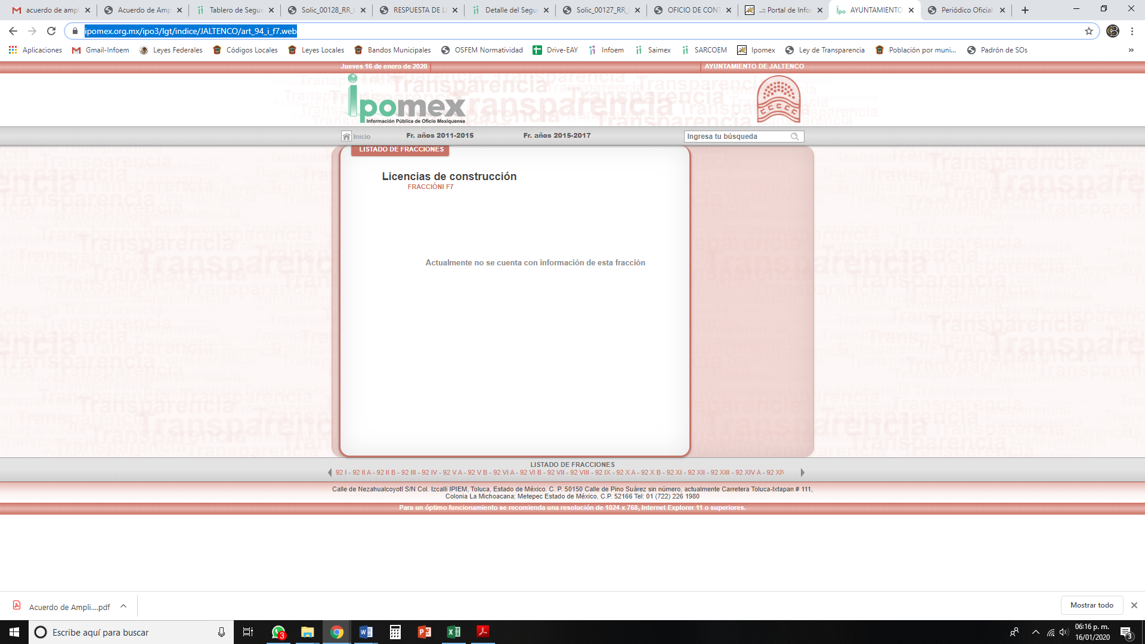
En esa virtud, es claro que EL SUJETO OBLIGADO no satisfizo el requerimiento de información del particular, por ello, esta Autoridad estima que lo procedente es ordenarle haga entrega de la información debidamente testada, dejando visibles los datos que tienen naturaleza pública y remitir el Acuerdo de Clasificación que sustente las versiones públicas correspondientes a aquellos datos personales que son susceptibles de ser clasificados como confidenciales, estudio que se abordará en líneas posteriores.
Finalmente, por cuanto hace a la solicitud de acceso a la información pública, relativa a las licencias de Uso de Suelo emitidas durante el periodo que comprende del 1 de enero al 30 de septiembre de 2019, es claro que se actualiza lo dispuesto por el artículo 179, fracción VII de la Ley de Transparencia y Acceso a la Información Pública del Estado de México y Municipios, puesto que, EL SUJETO OBLIGADO no se pronunció al respecto; por ello, esta Autoridad analizó el marco normativo que rige al SUJETO OBLIGADO, en materia de licencias de uso de suelo y advirtió lo siguiente:
Es así que, el uso y aprovechamiento del suelo y la construcción de edificaciones, sin importar el régimen jurídico de propiedad, se sujetan a lo dispuesto en la Ley General de Asentamientos Humanos, Ordenamiento Territorial y Desarrollo Urbano, en la Ley Agraria, este Libro, su reglamentación, según corresponda, los planes o programas de desarrollo urbano y las autorizaciones y licencias expedidas por las autoridades competentes en materia urbana.
Además, se establece que son los Municipios del Estado de México quienes se encuentran facultados para expedir las licencias de construcción, difundir los trámites para su obtención, y vigilar su cumplimiento. Lo anterior encuentra sustento en los artículos 5.6 y 5.7, fracciones VI, IX y XIX del Libro Quinto del Código Administrativo del Estado de México; que a la letra dicen:
DEL ORDENAMIENTO TERRITORIAL DE LOS ASENTAMIENTOS HUMANOS Y DEL DESARROLLO URBANO DE LOS CENTROS DE POBLACIÓN
TÍTULO PRIMERO
DE LAS DISPOSICIONES GENERALES
Artículo 5.6.- El uso y aprovechamiento del suelo con fines urbanos de áreas y predios ejidales o comunales comprendidos dentro de los límites de los centros de población o que formen parte de las zonas de urbanización ejidal y de las tierras del asentamiento humano en ejidos y comunidades, así como la construcción de edificaciones, cualquiera que sea su régimen jurídico de propiedad, se sujetará a lo dispuesto en la Ley General de Asentamientos Humanos, Ordenamiento Territorial y Desarrollo Urbano, en la Ley Agraria, este Libro, su reglamentación, según corresponda, los planes o programas de desarrollo urbano y las autorizaciones y licencias expedidas por las autoridades competentes en materia urbana. Las tierras agrícolas, pecuarias y forestales, así como las destinadas a la preservación ecológica, deberán utilizarse preferentemente en dichas actividades o fines.
…
Artículo 5.10.- Los municipios tendrán las atribuciones siguientes:
…
VI. Expedir cédulas informativas de zonificación, licencias de uso de suelo y licencias de construcción…
(…)
IX. Difundir los planes de desarrollo urbano, así como los trámites para obtener las autorizaciones y licencias de su competencia…
(…)
XIX. Vigilar, conforme a su competencia, el cumplimiento de este Libro y sus disposiciones reglamentarias, de los planes de desarrollo urbano, de las disposiciones administrativas y reglamentarias que emita en la materia y de las autorizaciones y licencias que otorgue…
(…)
Dicho lo anterior, no se omite mencionar que la información peticionada, igualmente, forma parte de las obligaciones de transparencia específicas que EL SUJETO OBLIGADO debe poner a disposición del público y actualizar, de conformidad con el artículo 94, fracción I, inciso f) de la Ley de Transparencia y Acceso a la Información Pública del Estado de México y Municipios.
Derivado de lo anterior, este Instituto analizó el Portal de Información Pública de Oficio Mexiquense (IPOMEX), ubicable en la siguiente liga electrónica https://www.ipomex.org.mx/ipo3/lgt/indice/JALTENCO/art_94_i_f6.web y advirtió que no existen registros publicados. Sirve de Sustento a lo anterior la siguiente imagen.

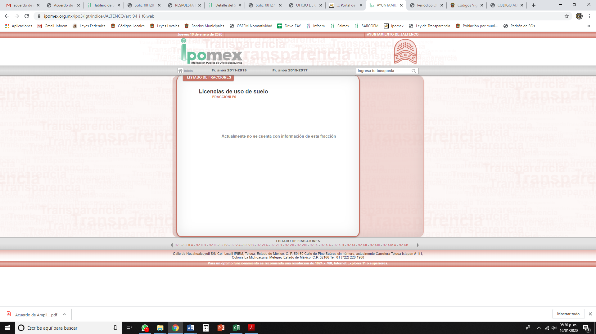
En esa tesitura, esta Autoridad estima que lo procedente es ordena al SUJETO OBLIGADO haga entrega de la información solicitada, en versión pública de ser procedente.
Dicho lo anterior, es toral señalar que, si EL SUJETO OBLIGADO advierte que dentro de la información solicitada se contienen datos personales que sean susceptibles de ser clasificados como confidenciales, deberá entregar la información de mérito en versión pública y emitir el Acuerdo de Clasificación en el que se sustenten dichas versiones públicas.
En ese sentido, es de precisar que la clasificación de la información no se da por el simple mandato de la Ley, sino que es necesario que EL SUJETO OBLIGADO cuando clasifique algún documento o información, ya sea todo o en parte, debe atender lo dispuesto por la Ley de la materia, siendo que dicha clasificación es un trabajo en conjunto tanto de los Servidores Públicos Habilitados, de las Unidades de Transparencia y del Comité de Transparencia del SUJETO OBLIGADO, teniendo el deber los primeros de ellos de presentar ante la Unidad de Transparencia la propuesta de la clasificación de la información, para que luego ésta se presente ante al Comité de Transparencia de así resultar procedente el proyecto de clasificación de la información y que finalmente sea éste último quien apruebe, modifique o revoque la misma.
Así las cosas, dentro de los datos personales que pudieran contenerse se destacan los datos personales sensibles, los cuales son aquellos referentes de la esfera de su titular cuya utilización indebida pueda dar origen a discriminación o conlleve un riesgo grave para éste. De manera enunciativa más no limitativa, se consideran sensibles los datos personales que puedan revelar aspectos como origen racial o étnico, estado de salud física o mental, presente o futura, información genética, creencias religiosas, filosóficas y morales, opiniones políticas y preferencia sexual.
En el caso específico, la información solicitada pudiera contener datos personales, como lo son los domicilios de particulares (no así la ubicación de los predios materia de las licencias de funcionamiento, construcción o uso de suelo, la cual se reitera que es información pública) que de hacerse públicos afectarían la intimidad y vida privada de determinadas personas; es por ello que deben testarse al momento de la elaboración de versiones públicas.
Ahora bien, en términos del artículo 143 de la Ley de Transparencia y Acceso a la Información Pública del Estado de México y Municipios, se deberá proceder a clasificar la información requerida mediante las formalidades de Ley, es decir, que el Comité de Transparencia del SUJETO OBLIGADO emita el Acuerdo de Clasificación correspondiente debidamente fundado y motivado, en términos de los numerales 49, fracción VIII y 132, fracción II de la Ley de Transparencia y Acceso a la Información Pública del Estado de México y Municipios; así como, los numerales Cuarto al Octavo, Décimo, Décimo Primero, Quincuagésimo y Quincuagésimo Tercero de los Lineamientos Generales en materia de Clasificación y Desclasificación de la Información, así como para la elaboración de Versiones Públicas, que literalmente expresan:
Ley de Transparencia y Acceso a la Información Pública del Estado de México y Municipios
“Artículo 49. Los Comités de Transparencia tendrán las siguientes atribuciones:
VIII. Aprobar, modificar o revocar la clasificación de la información;
Artículo 132. La clasificación de la información se llevará a cabo en el momento en que:
[…]
II. Se determine mediante resolución de autoridad competente; o
Lineamientos Generales en materia de Clasificación y Desclasificación de la Información, así como para la elaboración de Versiones Públicas
“Cuarto. Para clasificar la información como reservada o confidencial, de manera total o parcial, el titular del área del sujeto obligado deberá atender lo dispuesto por el Título Sexto de la Ley General, en relación con las disposiciones contenidas en los presentes lineamientos, así como en aquellas disposiciones legales aplicables a la materia en el ámbito de sus respectivas competencias, en tanto estas últimas no contravengan lo dispuesto en la Ley General.
Los sujetos obligados deberán aplicar, de manera estricta, las excepciones al derecho de acceso a la información y sólo podrán invocarlas cuando acrediten su procedencia.
Quinto. La carga de la prueba para justificar toda negativa de acceso a la información, por actualizarse cualquiera de los supuestos de clasificación previstos en la Ley General, la Ley Federal y leyes estatales, corresponderá a los sujetos obligados, por lo que deberán fundar y motivar debidamente la clasificación de la información ante una solicitud de acceso o al momento en que generen versiones públicas para dar cumplimiento a las obligaciones de transparencia, observando lo dispuesto en la Ley General y las demás disposiciones aplicables en la materia.
Sexto. Los sujetos obligados no podrán emitir acuerdos de carácter general ni particular que clasifiquen documentos o expedientes como reservados, ni clasificar documentos antes de que se genere la información o cuando éstos no obren en sus archivos.
La clasificación de información se realizará conforme a un análisis caso por caso, mediante la aplicación de la prueba de daño y de interés público.
Séptimo. La clasificación de la información se llevará a cabo en el momento en que:
I. Se reciba una solicitud de acceso a la información;
II. Se determine mediante resolución de autoridad competente, o
III. Se generen versiones públicas para dar cumplimiento a las obligaciones de transparencia previstas en la Ley General, la Ley Federal y las correspondientes de las entidades federativas.
Los titulares de las áreas deberán revisar la clasificación al momento de la recepción de una solicitud de acceso a la información, para verificar si encuadra en una causal de reserva o de confidencialidad.
Octavo. Para fundar la clasificación de la información se debe señalar el artículo, fracción, inciso, párrafo o numeral de la ley o tratado internacional suscrito por el Estado mexicano que expresamente le otorga el carácter de reservada o confidencial.
Para motivar la clasificación se deberán señalar las razones o circunstancias especiales que lo llevaron a concluir que el caso particular se ajusta al supuesto previsto por la norma legal invocada como fundamento.
En caso de referirse a información reservada, la motivación de la clasificación también deberá comprender las circunstancias que justifican el establecimiento de determinado plazo de reserva.
Tratándose de información clasificada como confidencial respecto de la cual se haya determinado su conservación permanente por tener valor histórico, ésta conservará tal carácter de conformidad con la normativa aplicable en materia de archivos.
Los documentos contenidos en los archivos históricos y los identificados como históricos confidenciales no serán susceptibles de clasificación como reservados.
Décimo. Los titulares de las áreas, deberán tener conocimiento y llevar un registro del personal que, por la naturaleza de sus atribuciones, tenga acceso a los documentos clasificados. Asimismo, deberán asegurarse de que dicho personal cuente con los conocimientos técnicos y legales que le permitan manejar adecuadamente la información clasificada, en los términos de los Lineamientos para la Organización y Conservación de Archivos.
En ausencia de los titulares de las áreas, la información será clasificada o desclasificada por la persona que lo supla, en términos de la normativa que rija la actuación del sujeto obligado.
Décimo primero. En el intercambio de información entre sujetos obligados para el ejercicio de sus atribuciones, los documentos que se encuentren clasificados deberán llevar la leyenda correspondiente de conformidad con lo dispuesto en el Capítulo VIII de los presentes lineamientos.
[…]
CAPÍTULO VIII
DE LA LEYENDA DE CLASIFICACIÓN
Quincuagésimo. Los titulares de las áreas de los sujetos obligados podrán utilizar los formatos contenidos en el presente Capítulo como modelo para señalar la clasificación de documentos o expedientes, sin perjuicio de que establezcan los propios.
[…]
Quincuagésimo tercero. El formato para señalar la clasificación parcial de un documento, es el siguiente:
 | Concepto | Dónde:
Sello oficial o logotipo del sujeto obligado | Fecha de clasificación | Se anotará la fecha en la que el Comité de Transparencia confirmó la clasificación del documento, en su caso.
Sello oficial o logotipo del sujeto obligado | Área | Se señalará el nombre del área del cual es titular quien clasifica.
Sello oficial o logotipo del sujeto obligado | Información reservada | Se indicarán, en su caso, las partes o páginas del documento que se clasifican como reservadas. Si el documento fuera reservado en su totalidad, se anotarán todas las páginas que lo conforman. Si el documento no contiene información reservada, se tachará este apartado.
Sello oficial o logotipo del sujeto obligado | Periodo de reserva | Se anotará el número de años o meses por los que se mantendrá el documento o las partes del mismo como reservado.
Sello oficial o logotipo del sujeto obligado | Fundamento legal | Se señalará el nombre del ordenamiento, el o los artículos, fracción(es), párrafo(s) con base en los cuales se sustente la reserva.
Sello oficial o logotipo del sujeto obligado | Ampliación del periodo de reserva | En caso de haber solicitado la ampliación del periodo de reserva originalmente establecido, se deberá anotar el número de años o meses por los que se amplía la reserva.
Sello oficial o logotipo del sujeto obligado | Confidencial | Se indicarán, en su caso, las partes o páginas del documento que se clasifica como confidencial. Si el documento fuera confidencial en su totalidad, se anotarán todas las páginas que lo conforman. Si el documento no contiene información confidencial, se tachará este apartado.
Sello oficial o logotipo del sujeto obligado | Fundamento legal | Se señalará el nombre del ordenamiento, el o los artículos, fracción(es), párrafo(s) con base en los cuales se sustente la confidencialidad.
Sello oficial o logotipo del sujeto obligado | Rúbrica del titular del área | Rúbrica autógrafa de quien clasifica.
Sello oficial o logotipo del sujeto obligado | Fecha de desclasificación | Se anotará la fecha en que se desclasifica el documento.
Sello oficial o logotipo del sujeto obligado | Rúbrica y cargo del servidor público | Rúbrica autógrafa de quien desclasifica.
(Énfasis Añadido)
Finalmente, este Órgano Garante de la Protección de Datos Personales no omite mencionar que, si dentro de la información que se ordena su entrega, EL SUJETO OBLIGADO advierte documentos que por su propia y especial naturaleza son privados, deberá efectuar el Acuerdo de Clasificación como confidencial, en términos de la legislación aplicable.
Por lo tanto, es importante reiterar que EL SUJETO OBLIGADO deberá seguir el procedimiento legal establecido para su clasificación, esto es, que su Comité de Transparencia emita un Acuerdo de Clasificación que cumpla con las formalidades antes citadas que la sustente, en el que se expongan los fundamentos y razones que llevaron a la autoridad a clasificar la información, de lo contrario, implica dejar al solicitante en estado de incertidumbre, al no conocer o comprender las razones por las que se clasifica la documentación respectiva, es decir, si no se exponen de manera puntual las razones de ello se estaría violentando el Derecho de Acceso a la Información del solicitante.
En mérito de lo expuesto, este Instituto como ente garante del Derecho de Acceso a la Información estima que las razones o motivos de inconformidad hechos valer por EL RECURRENTE devienen fundados; por lo que, se REVOCAN las respuestas del SUJETO OBLIGADO, y se ordena que haga entrega de la información descrita en el presente Considerando.
Así, con fundamento en lo prescrito en los artículos 5, párrafos vigésimo segundo, vigésimo tercero y vigésimo cuarto, fracciones IV y V, de la Constitución Política del Estado Libre y Soberano de México, y los artículos 2, fracción II, 9, 29, 36, fracciones I y II, 176, 178, 179, 181, 185, fracción I, 186, 188 y 192, fracción III de la Ley de Transparencia y Acceso a la Información Pública del Estado de México y Municipios, este Pleno:
RESUELVE
- Resultan fundadas las razones o motivos de inconformidad hechas valer por EL RECURRENTE, en términos del Considerando SEXTO de la presente resolución.
- Se REVOCAN las respuestas del SUJETO OBLIGADO y se ordena atienda las solicitudes de acceso a la información pública 00128/JALTENCO/IP/2019 y 00127/JALTENCO/IP/2019, y haga entrega al RECURRENTE, en versión pública, vía SAIMEX, en términos del Considerando SEXTO de la presente resolución, de lo siguiente:
“a) Las licencias de funcionamiento emitidas durante el periodo que comprende del 1 de enero al 30 de septiembre de 2019;

b) Las licencias de construcción emitidas durante el periodo que comprende del 1 de enero al 30 de septiembre de 2019; y,

c) Las licencias de uso de suelo emitidas durante el periodo que comprende del 1 de enero al 30 de septiembre de 2019.

Debiendo notificar al RECURRENTE el Acuerdo de Clasificación de la información que apruebe su Comité de Transparencia, con motivo de las versiones públicas.”

- Notifíquese al Titular de la Unidad de Transparencia del SUJETO OBLIGADO para que, conforme a los artículos 186, último párrafo y 189, párrafo segundo de la Ley de Transparencia y Acceso a la Información Pública del Estado de México y Municipios, dé cumplimiento a lo ordenado dentro del plazo de diez días hábiles, debiendo informar a este Instituto en un plazo de tres días hábiles siguientes sobre el cumplimiento dado a la resolución.
- Notifíquese al RECURRENTE la presente resolución.
- Hágase del conocimiento del RECURRENTE que, de conformidad con lo establecido en el artículo 196 de la Ley de Transparencia y Acceso a la Información Pública del Estado de México y Municipios, podrá impugnarla vía Juicio de Amparo en los términos de las leyes aplicables.
ASÍ LO RESUELVE, POR UNANIMIDAD DE VOTOS, EL PLENO DEL INSTITUTO DE TRANSPARENCIA, ACCESO A LA INFORMACIÓN PÚBLICA Y PROTECCIÓN DE DATOS PERSONALES DEL ESTADO DE MÉXICO Y MUNICIPIOS, CONFORMADO POR LOS COMISIONADOS; ZULEMA MARTÍNEZ SÁNCHEZ, EVA ABAID YAPUR, JOSÉ GUADALUPE LUNA HERNÁNDEZ, JAVIER MARTÍNEZ CRUZ Y LUIS GUSTAVO PARRA NORIEGA; EN LA SEGUNDA SESIÓN ORDINARIA CELEBRADA EL VEINTIDÓS DE ENERO DE DOS MIL VEINTE, ANTE EL SECRETARIO TÉCNICO DEL PLENO ALEXIS TAPIA RAMÍREZ.
Zulema Martínez Sánchez
Comisionada Presidenta
(RÚBRICA)

Eva Abaid Yapur  Comisionada  (RÚBRICA) | José Guadalupe Luna Hernández  Comisionado  (RÚBRICA)
Javier Martínez Cruz  Comisionado  (RÚBRICA) | Luis Gustavo Parra Noriega  Comisionado  (RÚBRICA)
Alexis Tapia Ramírez
Secretario Técnico del Pleno
(RÚBRICA)

Esta hoja corresponde a la resolución de fecha veintidós de enero de dos mil veinte, emitida en los recursos de revisión números 08787/INFOEM/IP/RR/2019 y acumulado.

YSM/CBO

De conformidad con los oficios por medio de los cuales EL SUJETO OBLIGADO remitió las respuestas a las solicitudes de acceso a la información.
No se omite mencionar, que, para el caso de las licencias de funcionamiento, es claro que el nombre de los titulares de éstas es público, pues si implica el aprovechamiento de los servicios públicos, al otorgarse el derecho de establecer un establecimiento comercial; además, dichas licencias deben encontrarse publicadas en dichos establecimientos en lugares visibles para la ciudadanía.

